ASSUNTO :. INDICO AO EXMO SENHOR PREFEITO LUIS GUSTAVO DE ANTUNES STUPP JUNTO AO DEPARTAMENTO COMPETENTE QUE REALIZE LIMPEZA NO CALÇAMENTO PROXIMO AO PONTO DE ONIBUS, NAS PROXIMIDADES DA ASSOCIAÇÃO DE BAIRRO LOCALIZADA NA AVENIDA DR. JOÃO AVANCINI.

DESPACHO

SALA DAS SESSÕES ____/____/_____

PRESIDENTE DA MESA

INDICAÇÃO Nº 948, DE 2013

SENHOR PRESIDENTE,
SENHORES VEREADORES,

INDICO ao Exmo Senhor Prefeito Municipal Luis Gustavo Antunes Stupp junto ao departamento competente que realize Limpeza no calçamento próximo ao ponto de Ônibus nas proximidades da Associação de Bairro na Avenida Dr João Avancini.

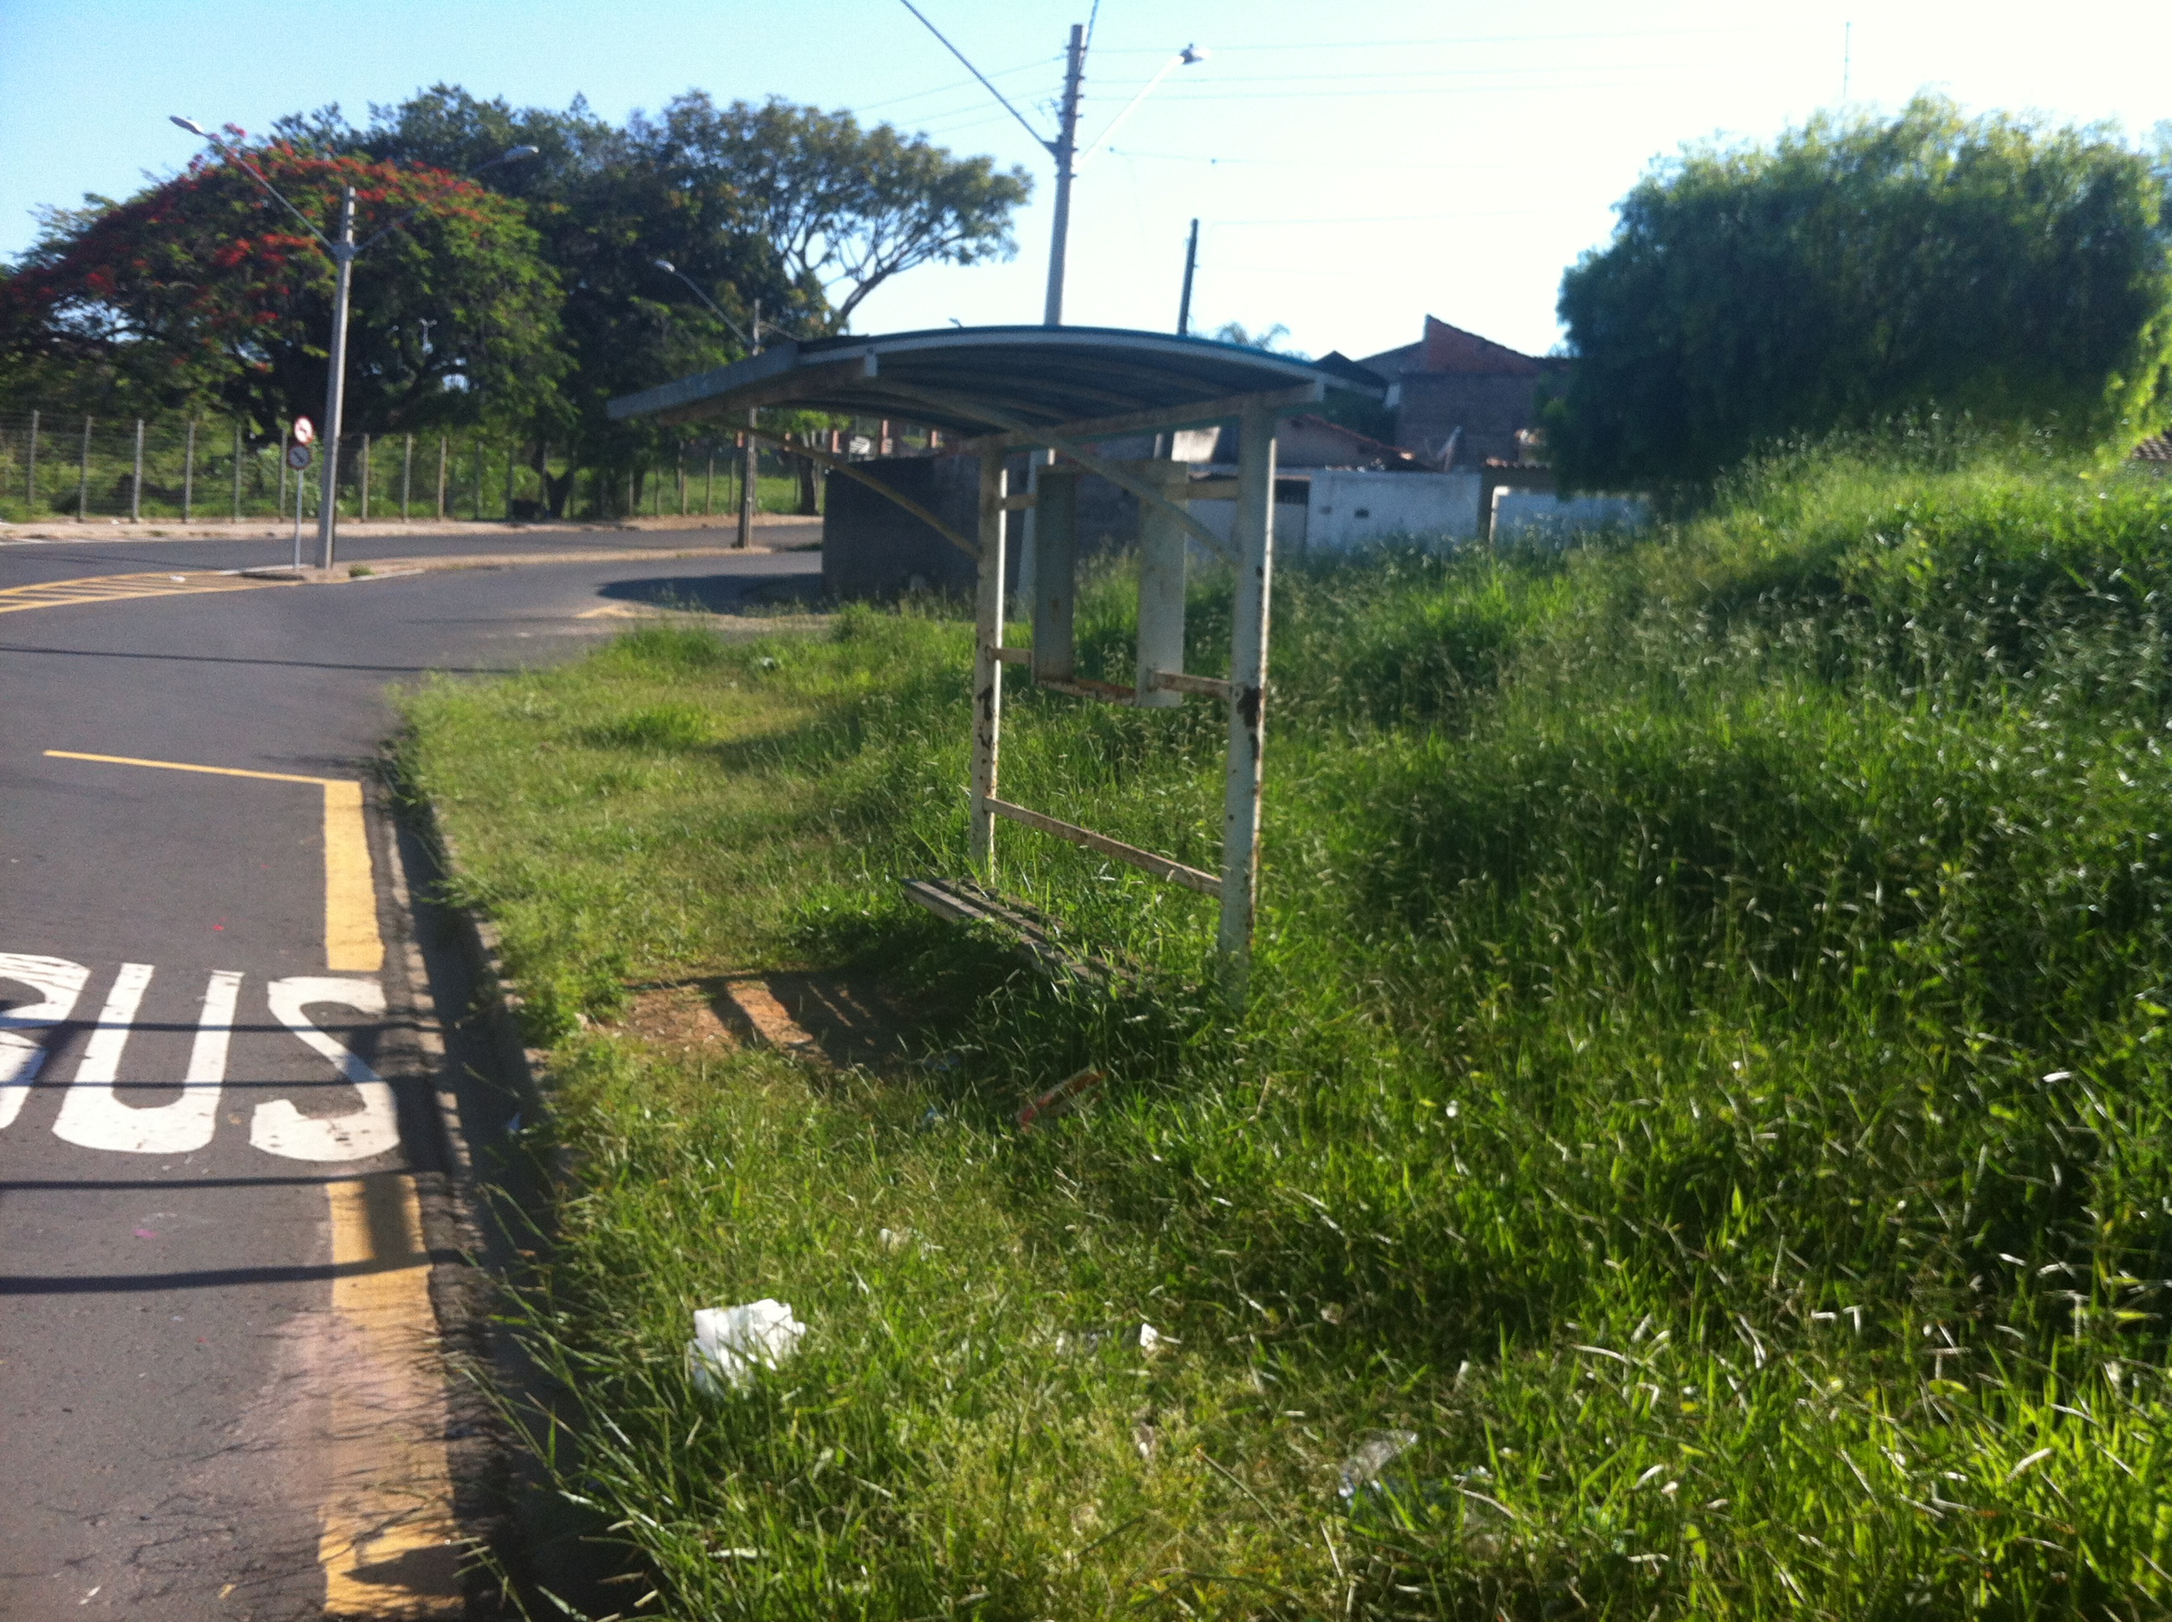

SALA DAS SESSÕES “VEREADOR SANTO RÓTOLLI”, aos 08 de Novembro de 2013

VEREADOR LUIS ROBERTO TAVARES

